МАРАФОНСКОЕ ЗИМНЕЕ ПЛАВАНИЕ – ЗДОРОВЬЕ, СПОРТ, НАУКА, ОБРАЗ ЖИЗНИ

БАРНУЛЬСКАЯ ГОРОДСКАЯ ОБЩЕСТВЕННАЯ ОРГАНИЗАЦИЯ
ЗАКАЛИВАНИЯ И ЗИМНЕГО ПЛАВАНИЯ

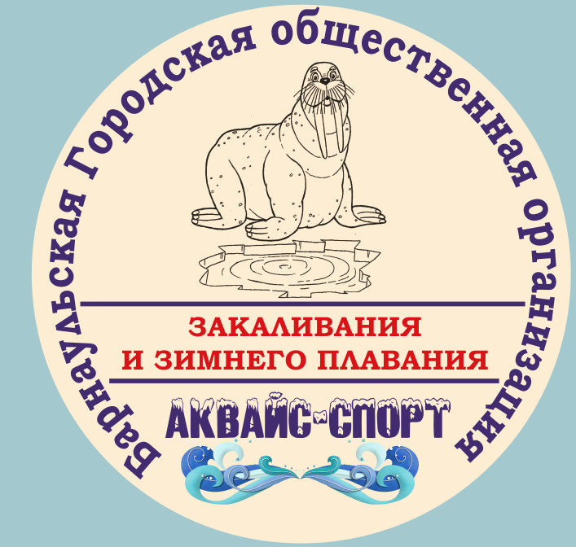

Здоровье народа -
Ценнейшее богатство государства!

_____________________________________________________________________
656906 Алтайский край, г. Барнаул, ул. Власихинская 49а, офис 19
тел. 38-66-91, 8-913-228-48-38, 8-963-501-57-95 e-mail: semal2010@mail.ru

29.02.2016 г.

Утверждаю
Председатель
БГООЗЗП

Быков С.Е.

П о л о ж е н и е – в ы з о в
О проведении I краевого турнира по плаванию в ледяной воде «А ну-ка Девчата», посвященный «Международному женскому дню»

- Цели и задачи:
- Привлечение жителей районов и городов Алтайского края, регионов России к здоровому образу жизни через закаливание и холодовое плавание.
- Выявление сильнейших спортсменов, способных переносить долговременные холодовые нагрузки в ледяной и холодной воде.
- Совершенствование правил проведения соревнований по плаванию в проруби и открытой холодной воде и их судейства.
- Выявление сильнейших пловцов-марафонцев Алтайского края, регионов России для участия в республиканских, международных соревнованиях и научно-исследовательских заплывов в ледяной воде в 2016г.

- Сроки и место проведения соревнований:
Лично-командные двоеборье проводятся 6 марта 2016 г. на озере «Дружных», поселок Киров г. Барнаула, в 12.00 часов.

6 марта (воскресенье)
11.30 – 12.00 – Регистрация участников соревнования
12.00 – 12.20 – Торжественное построение участников
12.30 – 13.00 – Заплывы в/с: женщины – 25 метров + чистка картофеля – 1 шт. + лук – 1 шт. мужчины – 50 метров + 10 отжиманий от земли + 10 приседаний,
13.00 – 14.00 – Марафонские заплывы от 100 метров и дальше (мужчины, женщины по готовности, отдельный вид программы)
14.00 – 14.30 – Торжественный обед (гречневая каша с тушенкой, чай, воды), выступление художественной самодеятельности.
14.30 – 15.00 – Работа судейской бригады по подведению итогов, торжественное награждение участников турнира. Торжественные проводы членов организации на X чемпионат мира в г. Тюмень.

- Руководство и организация соревнований
Общее руководство проведения соревнований осуществляет судейская коллегия БГООЗЗП.

Руководитель турнира – двукратный рекордсмен России в номинации «Рекорды экстремального плавания», кандидат в мастера спорта России | Быков С.Е.
Зам. Руководителя – мастер спорта СССР и РФ, заместитель председателя БГООЗЗП по спортивной работе | Чекушкин О.А.
Главный судья соревнования | Голомедов О.В.
Секретариат | Хомутова Т.Н.  Чугреева Т.Б.  Горлова Г.А.
Спасательная служба | Шестаков Ю.И.  Бочкарев Д.Н.

К турниру допускаются члены клубов, федераций холодового плавания, а так же отдельные аквайс спортсмены, получившие приглашения.
Участники марафонских заплывов соревнуются на свой риск и страх и несут личную ответственность за свое здоровье.

- Программа и условия проведения соревнования
Турнир личный
Участники плывут согласно программе. Возраст участников не ограничен с учетом допуска врача и опыта (стажа) закаливания и плавания в ледяной воде.
Предположительная температура воздуха: - 8 С^{о}, воды: +2 С^{о}.
Устанавливаются две возрастные группы:
I-ая группа: от 12 лет до 40 лет;
II-ая группа: от 41 года и старше.
Будет организован обогрев: баня

- Награждение
В соответствии с результатами полученными во время проведения турнира определяются чемпионы и призеры в личном первенстве отдельно в двоеборье и марафонском заплыве.
Чемпионы и призеры в скоростных заплывах награждаются медалями, дипломами.
Чемпионы и призеры в марафонских заплывах:
чемпион – медаль, диплом;
призеры – медали, дипломы.
Грамотами и подарками награждаются самый старший от 65 лет и самый младший участник (младше 16 лет).
- Финансирование
Расходы связанные с проведением соревнований несут БГООЗЗП:
– ООО «Сибирянка» в лице директора Капустина Д.А. – напитки под брендом «Юсил», Барнаульская городская общественная организация закаливания и зимнего плавания (БГООЗЗП)

Порядок подачи заявок:
Предварительные заявки на участие подаются в штаб проведения турнира:
Быков С.Е. – 8-913-228-48-38
Свешникова Н.В. – 8-963-501-57-95
Хомутова Т.Н. – 8-903-992-82-62

Руководитель турнира двукратный рекордсмен России в номинации «Рекорды экстремального плавания», кандидат в мастера спорта России, участник боевых действий, майор запаса | Быков С.Е.
Главный судья | Голомедов О.В.

